# ‏תרגיל 1

### HTML – CSS – Basic DOM manipulations

‏ עליכם לבנות אתר שכולל דף.

‏יהיה דף כניסה ‏בשם index.html ‏(שמו “landing page”) אשר יכלול

כותרת ממורכזת וברורה עם לוגו של המכללה צמוד או ברקע

(<http://cs.hac.ac.il/design/hadassah-logo.png>).

מתחת לכותרת 2 או 3 תיבות:

תיבה ראשונה תכלול פרטים על הקורס:

1. שם
2. שנה
3. סמסטר
4. שעה
5. מיקום
6. וקישור לאתר הקורס (האתר יפתח בחלון חדש(

יש ליצור תיבה לכל סטודנט הכולל:

1. תמונה
2. שם
3. כתובת ד״א
4. כפתור ״**פרטים**״

לחיצה על הכפתור :

* תציג פרטים נוספים בתוך אותה תיבה (תחביבים או כל תוכן שתרצו(
* תעלים את התיבות האחרות
* תציג כפתור נוסף ״**חזרה**״ על מנת לחזור למצב התחלתי, כלומר להחזיר את התיבות האחרות במקום.

תצטרכו לכתוב מעט קוד javascript שמתבסס על שינוי תכונת CSS כפי שיש במצגת על ה-DOM.

מבחינת  HTML חובה שיהיה כתוב ידנית ולא בעזרת תכנה כמו Word. הhtml יכלול את התגיות:

1. table
2. img
3. a
4. ul
5. h1, h2
6. p

הדף חייב להיות responsive ובנוי אך ורק בעזרת html,css,bootstrap.

אין צורך להוסיף css (אם אתם באמת רוצים, ניתן לבצע שינוים קלים בלבד בתוך ה-html). המטרה היא ללמוד את קלאסים, האלמנטים ותבניות (grid) של bootstrap

כל התיבות ישבו בשורה עבור כל viewport חוץ מXS: ,במסך קטן כל התיבות ישבו בעמודה אחת, זאת אומרת אחת בשורה. על מנת ליצור מבנה כזה, יש להשתמש בקלאסים של boostrap ולהימנע משכפול מיותר של קוד html.

הדף חייב לעבור validation ללא errors דרך האתר [https://validator.w3.org](https://validator.w3.org/).

יש להגיש תיקיה של הפרויקט בwebstorm כך שיפתח וירוץ ללא שום מניפולציות ע״י הבודק. מומלץ לבדוק את הפרויקט במעבדות של המכללה לפני הגשה.

ניתן לכתוב את התוכן בעברית אם רושמים בתחילת הדף:

<html dir="rtl" lang="he">

### קישורים:

<https://getbootstrap.com/docs/4.3/layout/grid/>

<https://getbootstrap.com/docs/4.3/components/buttons/>

מומלץ להתחיל לבנות את הדפים עם הtemplate של bootstrap :

<https://getbootstrap.com/docs/4.3/getting-started/introduction/#starter-template>

שאלות? בכל תחילת שעור יש שאלות/תשובות, השתמשו גם בפורום של אתר הקורס.

בהצלחה!

## ‏דוגמא לעיצוב אפשרי:

(1)

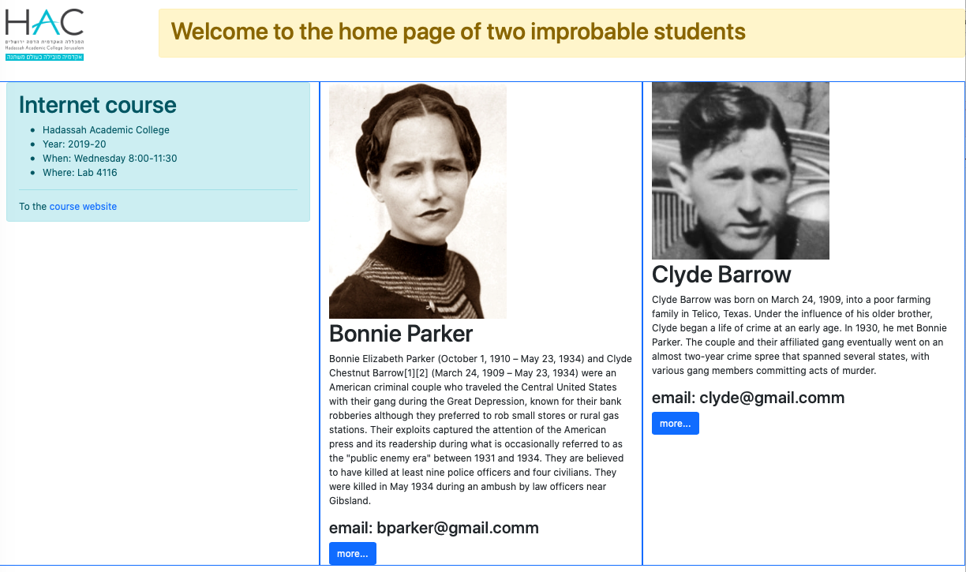

‏ (2)אותו דף במסך : xs

‏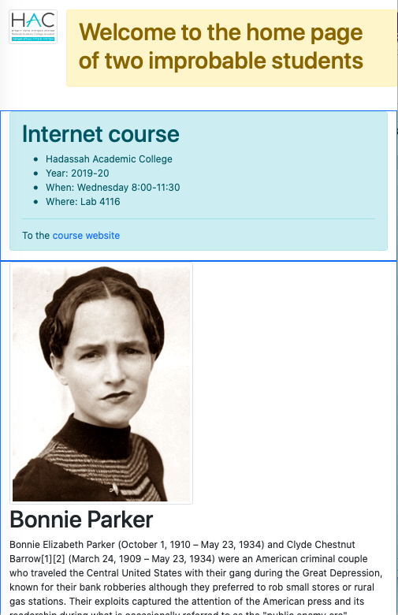

) ‏המשך התוכן כאן(…

‏ (3)אחרי לחיצה על הכפתור : more

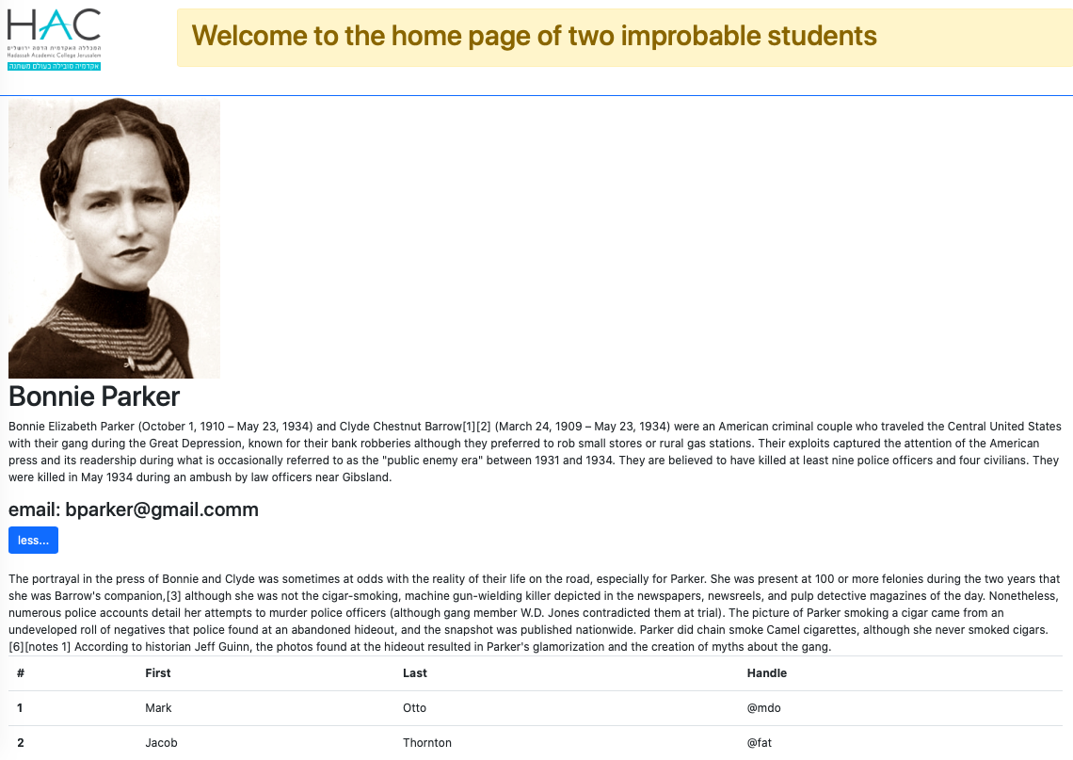

‏ ‏לחיצה על הכפתור “less” ‏מחזיר את הדף למצב (1)

את התגיות (p, table, ul, a, h1, h2) ניתן לשים איפה שתרצו בדף.

‏כמובן שאתם יכולים לעצב את זה אחרת. כל עוד אתם עומדים בדרישות של התרגיל.

‏אפשר למצוא אותי כמעט כל יום במשרד אם תרצו להתייעץ.

‏קישורים רלוונטים נוספים:

<https://getbootstrap.com/docs/4.3/content/images/>

<https://getbootstrap.com/docs/4.3/utilities/borders/#border-color>

<https://getbootstrap.com/docs/4.3/utilities/spacing/>